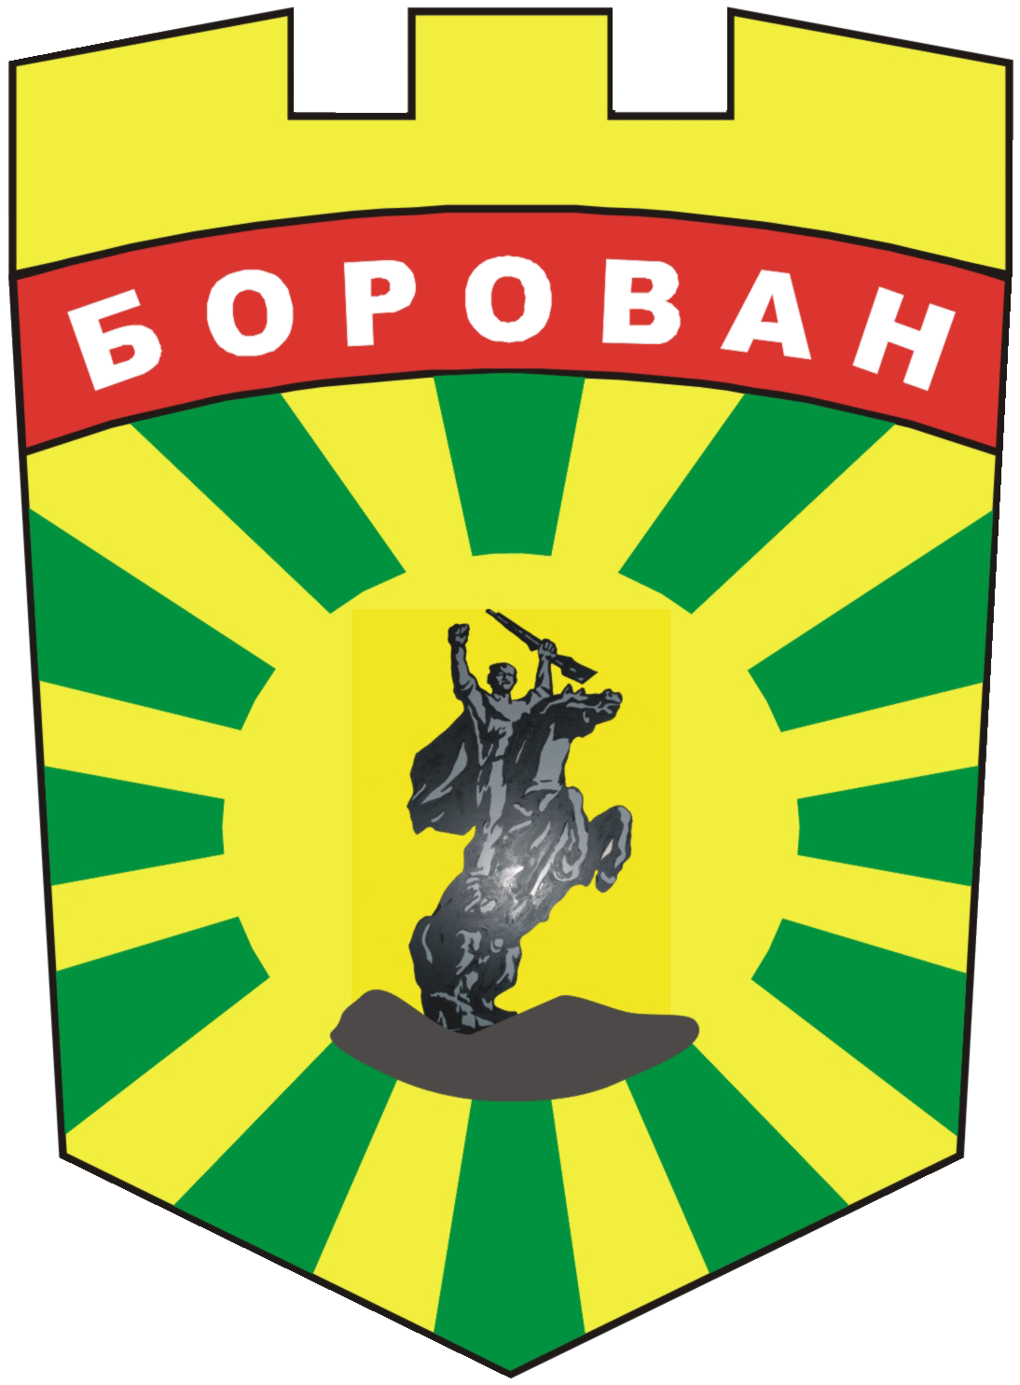
ОБЩИНА БОРОВАН
3240 с. Борован, ул. „Иван Вазов” №1, тел.: (09147) 9440
Кмет: (09147) 9330, Секретар: (09147) 9301, факс: (09147) 9200
e-mail: ob_borovan@abv.bg; www. borovan.bg

ОБЯВА

до обществеността и заинтересованите страни

Общински съвет - Борован

СЪОБЩАВА

на населението на община Борован, че е изготвен проект на „Правилник за изменение и допълнение на Правилник за организацията и дейността на Общински съвет – Борован, неговите комисии и взаимодействието му с общинската администрация, мандат 2023 – 2027 г.“

„Правилник за изменение и допълнение на Правилник за организацията и дейността на Общински съвет – Борован, неговите комисии и взаимодействието му с общинската администрация, мандат 2023 – 2027 г.“ е разработен във връзка с чл. 26, ал. 4, във връзка с ал. 2 от Закона за нормативните актове /ЗНА/, във връзка с чл. 62, чл. 77 и чл. 79 от Административнопроцесуалния кодекс /АПК/, и на основание законодателно приети промени в Закона за местното самоуправление и местната администрация /ЗМСМА/, публикувани в ДВ бр. 38 от 09 май 2025 г., в сила от 13 май 2025 г.

Проектът на „Правилник за изменение и допълнение на Правилник за организацията и дейността на Общински съвет – Борован, неговите комисии и взаимодействието му с общинската администрация, мандат 2023 – 2027 г.“ се предоставя за обществени консултации.

Крайна дата за изразяване на становища: 14.07.2025 г.

Писмени мнения, предложения и становища могат да бъдат депозирани на e-mail: obs-borovan@abv.bg , или на адрес: с. Борован, ул. „Освобождение“ № 1 (трети етаж, над Поликлиниката).

Дата:13.06.2025 г.

